广东省行政许可事项标准 (事项编码: )
国有建设用地供地审核办事指南
惠来县国土资源局 2016－XX－XX发布 2016－XX－XX实施
一、受理范围
1.具备国有建设用地供地审核申请条件的事业单位、企业、社会组织、个人。
2.1、符合城乡规划，取得建设用地规划许可证，占用农用地的，办理农转用审批手续；
2、有项目立项批准文件；
3、有环境影响评价文件；
4、签订集体土地使用协议书且补偿足额支付到位。

二、设立依据
1. 中华人民共和国土地管理法实施条例 第二十二条。
2. 《中华人民共和国土地管理法》 第四十三条、第五十三条。
3. 中华人民共和国土地管理法 第六十条。
4. 《广东省实施〈中华人民共和国土地管理法〉办法》 第三十五条 。
三、实施机关
本行政许可办理机关为惠来县国土资源局，分为二级，分别为地市级、区（县）级。
1.权责划分(市)：
负责县级上报材料齐全程度、有效性以及合法性的审核。
2.权责划分(县)：
组织申报材料，对上报材料的真实性、有效性负责。
四、许可条件
1.满足下列全部条件
1)符合土地利用总体规划确定的用途
2)符合土地利用总体规划，城市规划，年度建设用地计划
3)由市、县人民政府有计划、有步骤地进行
4)缴清出让地价款及有关税费
5)未受法律禁止的境内外公司、企业、其他组织、个人
6)权属合法，无争议
7)申请用地资料齐全
8)可以采取挂牌、拍卖、招标或者双方协议的方式
五、申请材料
纸质申请材料采用A4纸，手写材料应当字迹工整、清晰，复印件申请人均应签名、复印清晰、大小与原件相符。
国有建设用地供地审核申请材料目录
1.县人民政府同意用地批复；
2.计划部门立项文件；
3.选址意见；
4.预审报告；
5.用地申请；
6.法定代表人身份证及资格证明；
7.建设资金落实证明；
8.县城规局出具的整套资料（图、表、证、书）；
9.涉及消防、环保、地质、矿产等应由相关主管部门出具审查意见；
10.属企业用地应提交营业执照；
11.交清地价收据；
12.国土部门认为必需的其他资料。
材料名称 | 要求 | 原件  份数（份/套） | 复印件  份数（份/套） | 纸质/电子版
县人民政府批复 | 原件 | 1 | 0 | 纸质
计划部门立项文件 | 原件核对，复印件盖章 | 1 | 1 | 纸质
选址意见 | 原件核对，复印件盖章 | 1 | 1 | 纸质
预审报告 | 原件核对，复印件盖章 | 1 | 1 | 纸质
用地申请 | 原件 | 1 | 0 | 纸质
法定代表人身份证 | 原件核对，复印件盖章 | 1 | 1 | 纸质
建设资金落实证明 | 原件核对，复印件盖章 | 1 | 1 | 纸质
城规局出具的整套资料（图、表、证、书） | 原件 | 1 | 0 | 纸质
涉及消防、环保、地质、矿产等应由相关主管部门出具审查意见 | 原件核对，复印件盖章 | 1 | 1 | 纸质
营业执照 | 原件核对，复印件盖章 | 1 | 1 | 纸质
交清地价收据 | 原件核对，复印件盖章 | 1 | 1 | 纸质
国土部门认为必需的其他资料 | 原件核对，复印件盖章 | 1 | 1 | 纸质
六、办理时限
受理时限：0工作日。当场受理
法定办理时限：20工作日。行政许可法第42条（不含土地评估、会审、联席小组或政府审批、公开交易及缴交出让金、租金或契税的时间）
承诺办理时限:20工作日。承诺期限：资料齐全的，自受理之日起至签发合同，出让、租赁手续办理审批时限为20个工作日（不含土地评估、会审、联席小组或政府审批、公开交易及缴交出让金的时间）
七、许可收费
不收费
八、许可流程
1、申请
1）申请人可通过窗口方式提出办理本行政许可的申请。
2）申请人提交的申请材料应符合“申请材料”的要求。
3）窗口提交申请后，当场受理的，申请人可即时取得申请编号；没有被当场受理的，可取得申请材料收件凭证。
2、受理
1）在申请人提交申请材料后，实施机关依据“申请材料”的要求对申请材料进行审查。
2）受理或不予受理凭证。对于申请属于受理范围且申请材料齐全、符合法定形式，实施机关受理其申请；对于申请事项依法不需审批的或不属于本实施机关职权范围的，不予受理。
3)审查资料不符合要求的5个工作日内向申请人传真一次性补正通知书，申请人收到补正通知后5个工作日内不能补正材料的向申请人传真发出退件通知书。
3、审查配合
本行政许可事项的审查方式为书面审查。申请人应根据实施机关审查要求做好配合工作。
4、办理进程查询
申请人可通过电话、窗口等方式查询本行政许可事项的办理进程，查询方式与申请方式一致。
5、获取办理结果
经实施机关审查，不予许可的，申请人可获得《不予行政许可决定书》。《不予行政许可决定书》中应说明不予许可的理由。
经实施机关审查通过并予以许可的，实施机关自作出审批决定之日起规定时限内公开办理结果，并告知申请人。申请人可选择自取或者邮寄送达的方式取得办理结果。

本行政许可的窗口办理流程见图1
本行政许可的网上办理流程见图2
九、窗口办理地址
窗口名称：惠来县国土资源局办文窗口
窗口地址：惠来县惠城镇葵南一街10号
窗口电话：0663-6682075
十、咨询、投诉、行政复议或行政诉讼
1.申请人可通过电话、网上、窗口等方式进行咨询和审批进程查询。咨询和查询的相关信息见网址：无，可电话查询（0663-6682075）或窗口查询。
2.申请人可通过电话、网上、窗口等方式进行投诉。相关信息见网址：无，可电话投诉（0663-6682075）或窗口投诉。
3.申请人对本非行政许可审批事项的办理结果有异议的，可依法申请行政复议或提起行政诉讼。相关信息见网址：行政复议:http://www.hlfz.gov.cn;行政诉讼:http://gdhlfy.gov.cn。
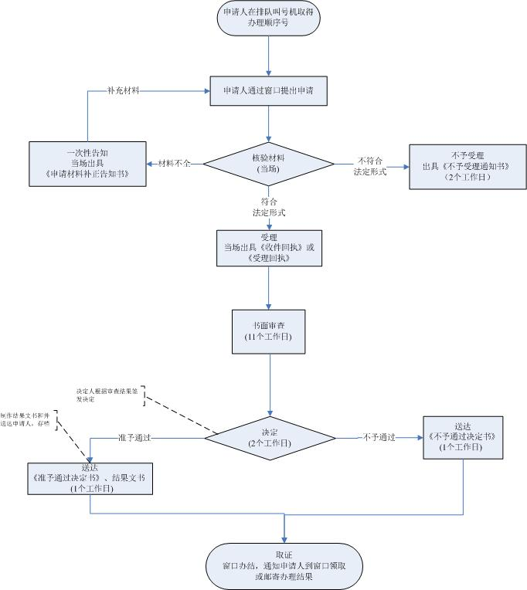
图1 国有建设用地供地审核窗口办理流程
还没有上传网上办理流程图

